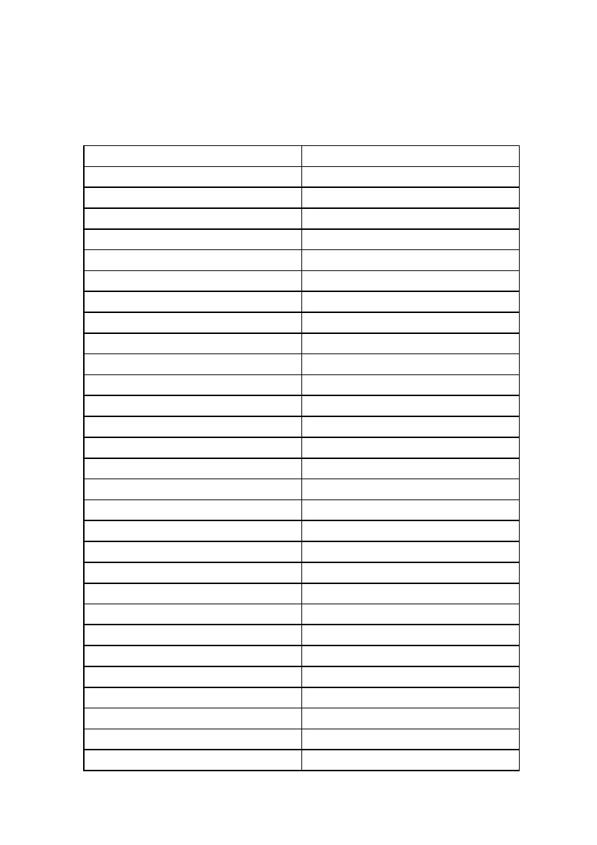
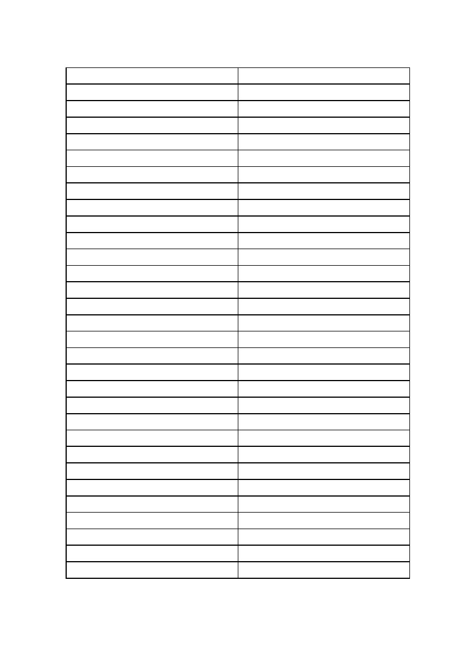
Translation of Printout Format
Alcotector - Алкотектор
English version
ID:
Record
Date
Time
Blank
Test mode
Alc cont
Subject name
Place
Vehicle no.
Badge no.
Operator name
Department
CHARGING
BLOW PLS
MANUAL TEST
NO BLOWING
Refuse
Repeat
NO BLOWING
<Enter> to Print
PROCCESING NOW
PLEASE WAIT
Discontinue
TEST FAIL, TURN ALCOTECTOR OFF
ALCOHOL CONTENT
ALCOHOL CONTENT
<Enter> to Print
Printing now, Wait
Запись
Дата
Время
Воздух
Режим
Результат
Имя Обследуемого
Место Обследования
Гос. Номер Машины
Нагрудный Знак
Инспектор
Отдел
Подготовка
Дуйте
Ручной Забор
Выдоха Нет
Отказ
Повтор
Выдоха Нет
На Печать
Идет Анализ
Ждите
Выдох Прерван
Тест Прерван. Выключить Прибор
Содержание Алкоголя
Содержание Алкоголя
Печатать Результат
Печатается, Ждите
Russian Translation
Номер Прибора
Printing failure
Print success
TEST FINISHED TURN OFF
TEST RECORD
SAVE
Connect With PC
<Enter> to save
Save in PC, now Wait
Save in PC, OK
TIME
SETUP
1 Alert density
C1:
C2:
2 Print copies
Over Mark
Normal:
3 Contrast
4 Keyboard
Keyboard Yes No
Norm.ST
5 Password
Update
Return
Enter
Cancel
Update OK!
Low battery
Use new one pls.
Temperature is Extreme high
Temperature is Extreme low
Печать не прошла.
Печать закончена
Тест проведен. Выключить прибор
Результат Теста
Сохранить
Подключить к ПК
Сохранить
Загружается в ПК, Ждите
Данные загружены в ПК
ВРЕМЯ
Установки
Порог значение
(No need to translate)
(No need to translate)
Печатать копий
Нормальный
Контраст
Клавиатура
Клавиатура Да Нет
Норм Стандарт
Пароль
Обновить
Повторить
Ввести
Отменить
Обновлено!
Низкое Питание
Использовать Новый
Температура очень высокая
Температура очень низкая

